НашТеремок

Тематическая газета МДОУ

«Детский сад №57» г. Ярославля
Выпуск № 27 (декабрь 2021)
Мы приходим в Детский сад: прошлое, настоящее, будущее…..

Цитата дня: «Что такое детский сад, детский сад, детский сад?
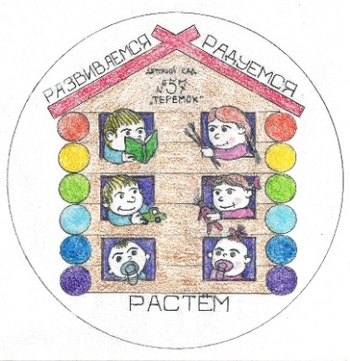
Это домик для ребят, домик для ребят
Яркие игрушки, мягкие подушки.
Вкусные котлетки, праздники, конфетки!
Что такое детский сад, детский сад, детский сад?
Знает каждый из ребят, каждый из ребят.
Там они рисуют, лепят и танцуют
Хорошо питаются, дружно отсыпаются!».

Здесь заботливые люди окружают всех детей. Всесторонне развивают, и таланты открывают. Все в гармонии живем. Детский сад — второй наш дом!

История первого детского сада
27 сентября 1863 года Софья Андреевна Люгебиль на Васильевском острове в Санкт-Петербурге открыла самый первый детский сад в нашей стране. Она была последовательницей немецкого педагога Фридриха Вильгельма Августа Фребеля, который, кстати, и придумал в 1837 году сам термин «детский сад» (буквальный перевод нем. Kindergarten). Он считал, что дети – цветы жизни, а ухаживать за ними должны садовницы, то есть воспитательницы. Фребель предложил свой дидактический комплекс. По его учению «садовницы» поддерживали с детьми частые диалоги, образно описывали каждое окружающее явление, изучали с ними цвета при помощи шерстяных разноцветных шариков, использовали в образовательном процессе наглядные пособия - кубики, шарики и деревянные игрушки.
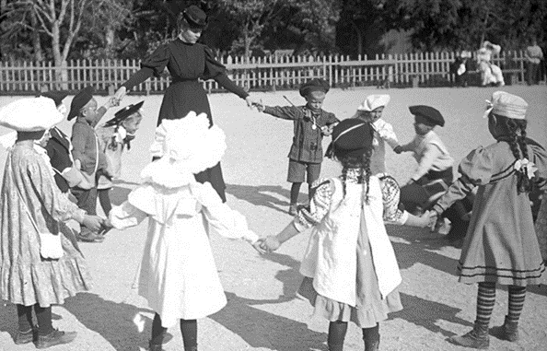
В открытом Софьей Любегиль садике большая часть занятий проводилась на природе. Дети играли под присмотром «садовниц», которые не слишком ограничивали своих воспитанников. Родители могли свободно наблюдать за малышами и получать педагогические консультации от сотрудниц сада. В 1869 году «детище» Любегиль прекратило свое существование. Причиной стала нехватка средств.
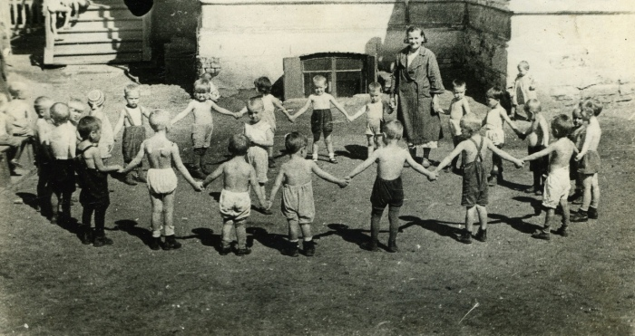
В 1866 году в Санкт-Петербурге открылся первый бесплатный детский сад. Его посещали малыши из бедных семей. Они изучали Священное писание, молитвы, играли в подвижные игры и занимались рукоделием. В общем, пока мамы работали, дошколята проводили время весело, с пользой и под присмотром взрослых. В саду работала швейная мастерская по пошиву детского белья, прачечная, общая кухня, начальная школа. Идиллию нарушило отсутствие спонсоров. Спустя недолгое время детский сад закрыли из-за отсутствия финансирования.
К 1914 году в России существовало всего 150 садов, их посещали 4 000 детей. Правда, ассортимент учреждений был широк: платные и бесплатные, для детей дворян, рабочих и интеллигенции, а также приюты для сирот. Открывались садики на квартирах либо в одном помещении с женскими гимназиями.
20 ноября 1917 года была принята «Декларация по дошкольному воспитанию». Так стартовала государственная программа дошкольного образования в нашей стране. Документ определил главные принципы: доступность и бесплатность общественного воспитания для всех детей дошкольного возраста.

Детский сад сегодня

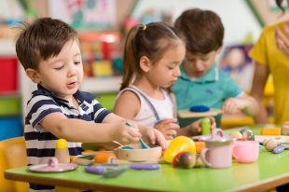
Сейчас ассортимент дошкольных учреждений достаточно широк: от стандартного государственного садика до частного или семейного. По всей России их функционирует почти 46 000. В это число входят ясли, детские сады, группы кратковременного пребывания и центры дошкольного образования.
В настоящее время формируется современная качественная предметно-развивающая среда в дошкольных учреждениях, создается эффективная система психолого-педагогической экспертизы, учебно-методической и электронной продукции. Один из ключевых принципов – максимальная реализация потенциала каждого ребенка. В России в детский сад принимают малышей с двух лет, но могут быть исключения. У всех государственных садах одни методы воспитания. У детей, включая самых маленьких, есть занятия, прогулки, дневной сон, трехразовое питание. Детей начинают учить писать и читать в подготовительной группе. Сады в России работают по 12 часов, но есть также дежурные группы и даже сады-пятидневки.

Интересные факты о детских садах в разных странах

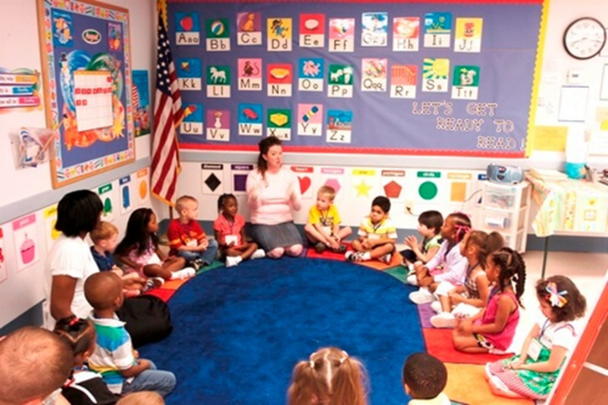
Детские сады в США.
Американским мамам немного не повезло. Декретного отпуска там нет. Родителям приходиться нанимать няню или искать детское дошкольное заведение. Отправить ребенка в сад — не дешевая затея. Чем младше ребенок, тем дороже его пребывание в саду. Иногда месяц занятий — целая зарплата мамы. Садов в Америке нет. Все дошкольные заведения платные Отдать ребенка в сад можно с одного месяца до четырех лет. Пятилетние дети посещают специальные группы при школе. Возрастного разделения в группах нет. Все дети могут играть вместе. Режим работы у всех садиков разный. Также дети могут питаться в саду или есть то, что принесут с собой. Считается нормальным, когда малыш обедает пиццей или картошкой фри. Еще одно весомое отличие от наших садов — здесь нет кроватей для сна, разве что для младенцев. Дети спят на ковриках. Нет такого понятия как пижама для сна. Если ребенок не хочет спать, его не будут заставлять. В детских учреждениях США нет родительских собраний. Воспитатель общается с родителями один на один или по электронке. Педагог не может повышать голос на детей. Наказание — изоляция непослушного малыша.

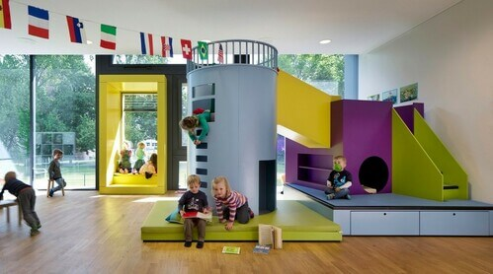
Детские сады в Германии
В садиках не нагружают детей уроками и информацией. Считается, что у малышей должно быть детство, а уже все знания они получат в школе.
Поэтому здесь дети поют, рисуют, танцуют, лепят. При этом много внимания уделяется общению.В Германии есть такое понятие как "детская стипендия". С самого рождения и до 18 лет дети получают стипендии в размере примерно 190 евро в месяц.
Детские сады в Испании
В Испании дети начинают посещать садик в 3 года, при этом обязательное посещение дошкольного учреждения начинается с 6 лет. Это переходной этап – от последнего "класса" детского сада (у нас подготовительная группа) до начальной школы. Если родители не отдали ребенка на учебу в этом возрасте, их могут привлечь к административной ответственности.
В детском саду в Испании дети 2-3 раза в день гуляют, 2 раза кушают. Остальное время посвящено занятиям.
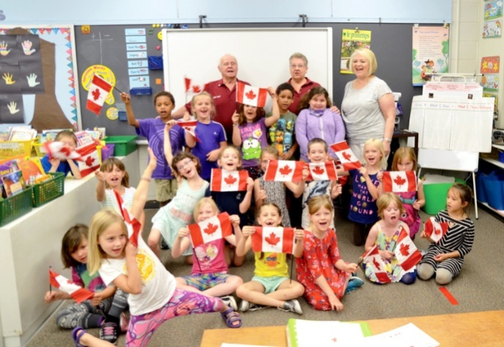
Детские сады Канады.
Очень большое внимание уделяют адаптации малыша к саду и развитию ребенка. В канадских садах просто огромное значение имеет развития самостоятельности и ответственности у детей. Если родители дали ребенку перекус в лотке, которого он не может открыть, — это проблема родителей. Воспитатель может показать, как снимать куртку, завязывать шнурки, но не будет этого делать вместо вашего ребенка. Дети должны учиться справляться сами. Накричать или ударить ребенка воспитатели не могут даже теоретически.
Наоборот, во всех садиках детей учат тому, что нужно жаловаться педагогу, если ребенка обижают дома. В Канаде есть специальный онлайн-портал, где родители могут в любой момент посмотреть, чем занят их малыш.
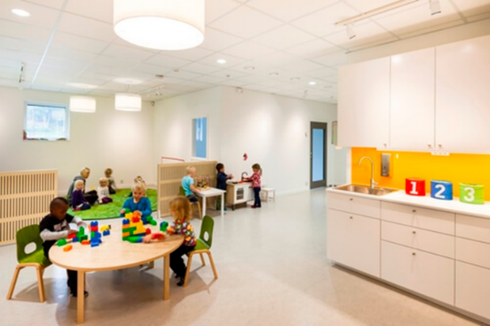
В Швеции большое внимание уделяют физическому развитию детей. Здесь малыши очень много гуляют на свежем воздухе. Все, что не грозит жизни и здоровью детей, — разрешено. Дети спокойно могут ходить по лужам, лежать на земле, осыпаться песком — изучать мир по-своему. В этой стране считают, что грязный ребенок — счастливый ребенок. В некоторых садах дети даже спят на улице в спальных мешках. Так воспитатели укрепляют иммунитет и прививают детям любовь к природе.
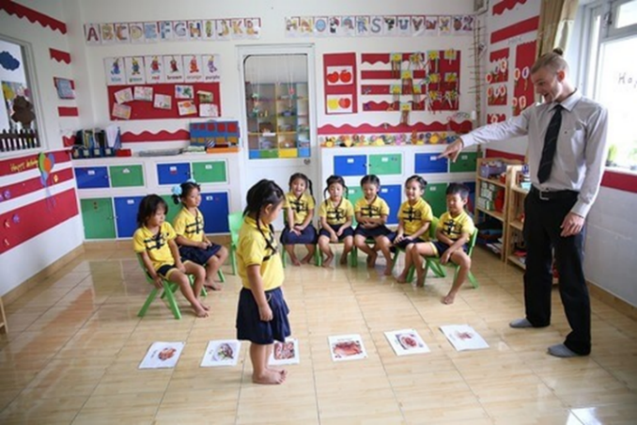
Детский сад Китая. Учеба — прежде всего. В Китае с садиками тоже не все так просто. Есть также два вида садов — государственные и частные. Попасть в оба сложно. Детей принимают в ясли примерно с года. Группы большие, примерно как у нас. Режим дня тоже похож. Дети спят, обедают, гуляют. Но отличие все-таки есть. Китайские дети с трех лет начинают учиться читать и писать. Им дают даже домашние задания. Подвижных детей здесь не очень любят. Воспитанникам чаще предлагают поиграть в настольные игры. Почти у всех садах есть своя форма. Детей часто водят на прогулки.

Детский сад будущего
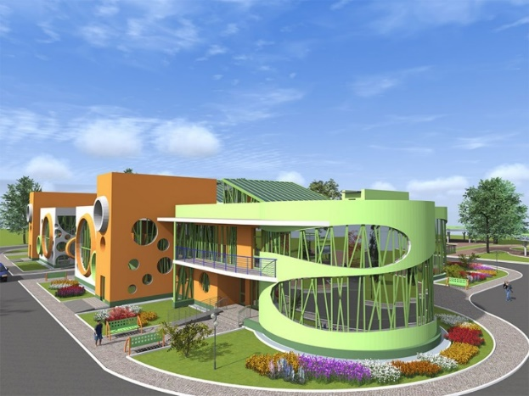
Будущее принадлежит тем,
Кто верит в красоту своей мечты.
Элеонора Рузвельт
Детский сад будущего, какой он?
Детский сад Будущего представляется нам под лозунгом «Все лучшее детям».
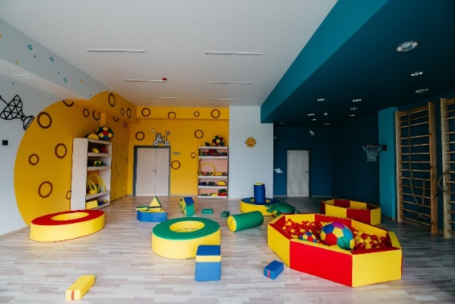
Это – светлый, просторный, современный дом – дворец для дете0й, где каждый ребенок понят, принят, любим окружающими его взрослыми. В здании установлена система, которая сама выбирает наилучший микроклимат нахождения детей. При подъезде к детскому саду оборудована современная парковка и освещение. У дошкольного учреждения свой большой, удобный автобус, на котором проводится организованный вывоз детей на экскурсии, выставки, в музеи.
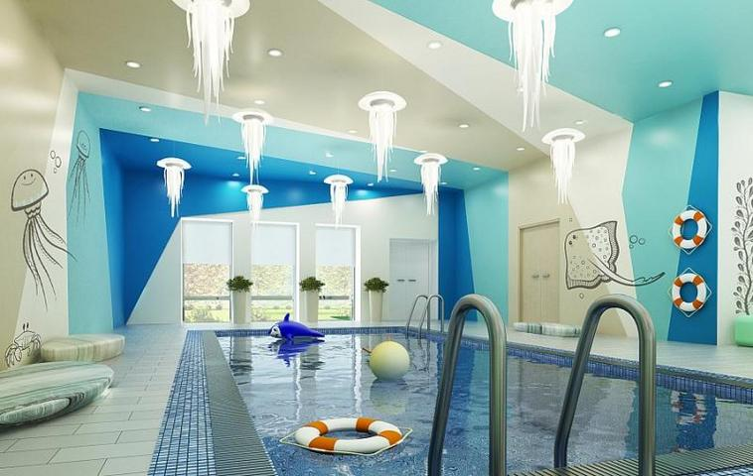
В ДОУ создана современная здоровье-сберегающая среда: физкультурный и тренажерный залы, бассейн, детский боулинг. Территория детского сада оформлена интересным,красочным ландшафтным дизайном: цветники, альпийские горки, искусственные ручьи и водопады, фонтаны, песочные дворики, оздоровительные тропы с музыкотерапией; спортивный стадион, велосипедная дорожка, крытый каток, оборудованный современный уголок ПДД с работающими светофорами, пешеходными переходами и детским автопарком.
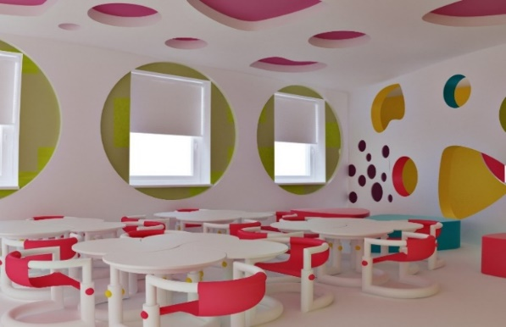
Для детских забав и развития - большое количество современных игровых площадок.
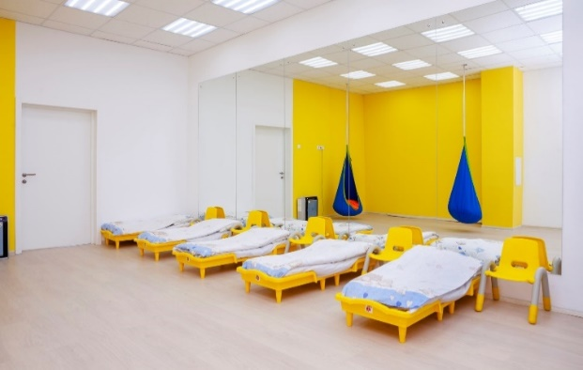
В детском саду Будущего имеется большое количество залов и помещений: компьютерные классы, кинозал с 3D форматом, экспериментальные и проектные комнаты для детей. Развивающее пространство групп имеет большую площадь, где учтены интересы, как мальчиков, так и девочек, оснащено современным развивающим оборудованием, игрушками из экологически чистых материалов.
В будущем каждый детский сад уникален. Дети и родители «заряжаются» положительными эмоциями и верят только в хорошее. Профессия педагога станет более престижной, психологический климат в детском саду – более доброжелательным. А также Детский сад будущего научит играть не только детей, но и взрослых – педагогов и родителей. Тогда и детям будет жить в этом сложном мире намного легче.
А также в создании Детского сада будущего главное создать условия для игры.
Сейчас в детских садах дети стали меньше играть, особенно сократились сюжетно-ролевые игры. Дошкольники практически не знают традиционных детских игр и не умеют играть. Действительно, в большинстве детских садов режим дня столь перегружен различными формами занятий, что на свободную игру остаётся не более часа. Однако, в этот час дети, под наблюдением педагогов, не умею содержательно и спокойно играть. Они возятся, дерутся, толкаются… и поэтому нужно более насыщать свободное время игрой.

Рубрика «Детский сад будущего»
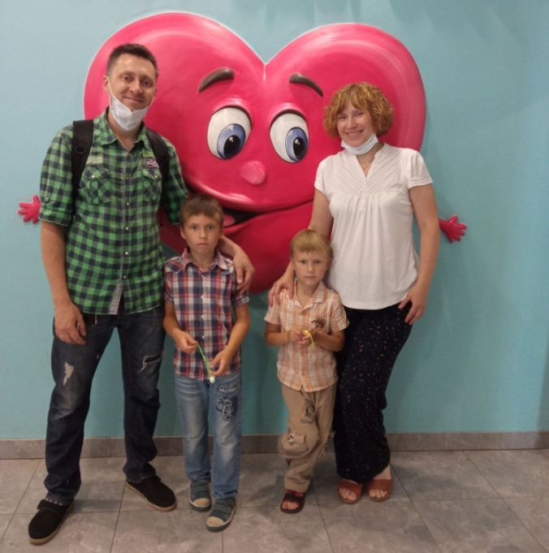
Каким бы мы хотели видеть наш Детский сад в будущем? Что можно было бы изменить?
Семья Галкиных группа 4
Начнем с темы бытовой, приземленной, но не менее важной. В садике будущего во всех группах будут раздельные туалеты с дверями. Без замков, но с дверями обязательно! Потому что ТАК должно быть в 21 веке!
Еще в нашем садике будущего очень хотелось бы сделать большие площадки для прогулок или чаще использовать для прогулок территорию за прачечной и спортивную площадку; заново отстроить теплицу и выращивать в ней растения вместе с детьми! Если мечтать еще больше, то в нашем садике будущего у воспитателей будет больше помощников: игровые педагоги, арт-терапевты, тьюторы. А рутинную работу будет выполнять искусственный интеллект!
И, конечно, очень бы хотелось в будущем продолжать замечательную традицию Нашего сада — Клубный час! Это уникальная возможность общения, развития самостоятельности и ответственности у детей. Такие мероприятия объединяют Наш детский сад в одну большую семью и помогают поддерживать атмосферу своего «маленького» мира в мире большом!
-Дети группы 5.
Мы хотим, чтобы все было из конструктора и компьютеров, и всем будет управлять машина.
- Егор Шибаев 6 группа
Хочется много спортивных турников на каждом участке
- Саша Виноградова 6 группа:
Я бы изучала в садике английский язык!
- Настя и Саша 6 группа:
Мы бы перекрасили садик в яркие цвета и сделали много украшений!
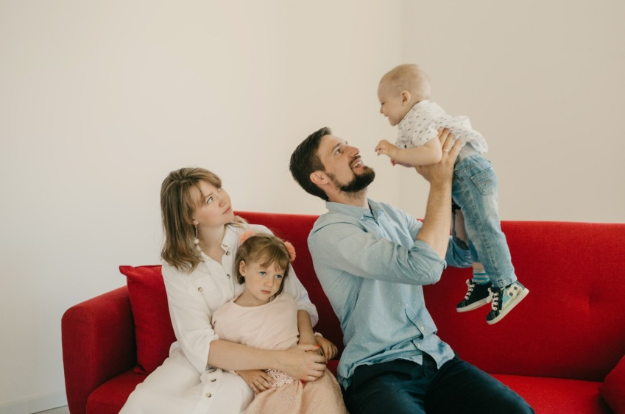
- Семья Арсеньевых 4 группа
А когда была я маленькая, в саду была такая красивая расписная деревянная мебель и большие пупсы – неожиданно вспомнила я по дороге в сад.
- А у нас сейчас все современное яркое. Игрушек много-много, мы и во врача играем и в дочки-матери, а у мальчиков машинки, трактора и самолеты! – с воодушевлением рассказывала дочь.
- Соня, а как ты думаешь, когда ты будешь взрослая, то что будет в саду?
- Не знаю. Может бассейн сделают? А еще сладости давать будут. И на улице батут и горка с шариками. И свой зоопарк в саду появится. А летом на море будем все вместе ездить. – путались мысли у Сони.
- А еще родители будут приходить к нам на утренники и чай пить – с грустью добавила Соня!!!!

